MICROSOFT ACCESS
KREIRANJE BAZE PODATAKA U MICROSOFT ACCESSU
ČLANOVI | FILMOVI | POSUDBA
ID ČLANA  Ime  Prezime  Adresa  Grad  Godina rođenja  Tel.  Film  … | ID FILMA  Cijena  Žanr  Glumac  … | ID FILMA  Datum posudbe  Datum povrata  Zakasnina  Ograničenje posudbe  …

Baze podataka su zapravo tablice u kojima držimo podatke. Bazu podataka možete koristiti za kućnu upotrebu, vođenje nekih računovodstvenih poslova, ispisivanje podataka i izvješća, ali češće se koristi za spremanje i čitanje podataka koje koriste programi. Ako budete nešto programirali kad-tad ćete doći do baza podataka bez kojih mnogi programi ne bi imali smisla.
- otvoriti MS ACCESS
- otvoriti postojeću bazu ili stvoriti novu
- za novu bazu - imenujemo bazu i spremamo ju na željeno mjesto na našem hard discu

- ime baze.mdb ili accdb

IME BAZE:
baza_proba.mdb
baza_proba.accdb

ELEMENTI BAZE:
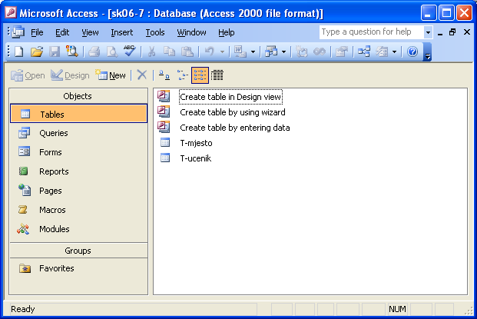

- TABLICE: kreiramo tablice podataka koje čine bazu
(RELACIJE: povezujemo tablice u jednu bazu)
- UPITI: pregledavamo i pronalazimo podatke iz tablica; dobivamo nove tablice sa poljima koja su nam potrebna
- FORME: grafički prikaz tablice, lakše snalaženje i unos
- IZVJEŠTAJI: prikazivanje podataka u obliku dokumenata pripremnih za ispis na pisač

IZGLED GOTOVE BAZE ZA POPUNJAVANJE
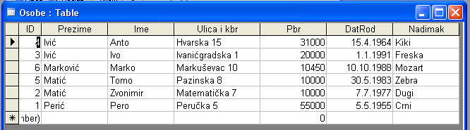

DIZAJN BAZE
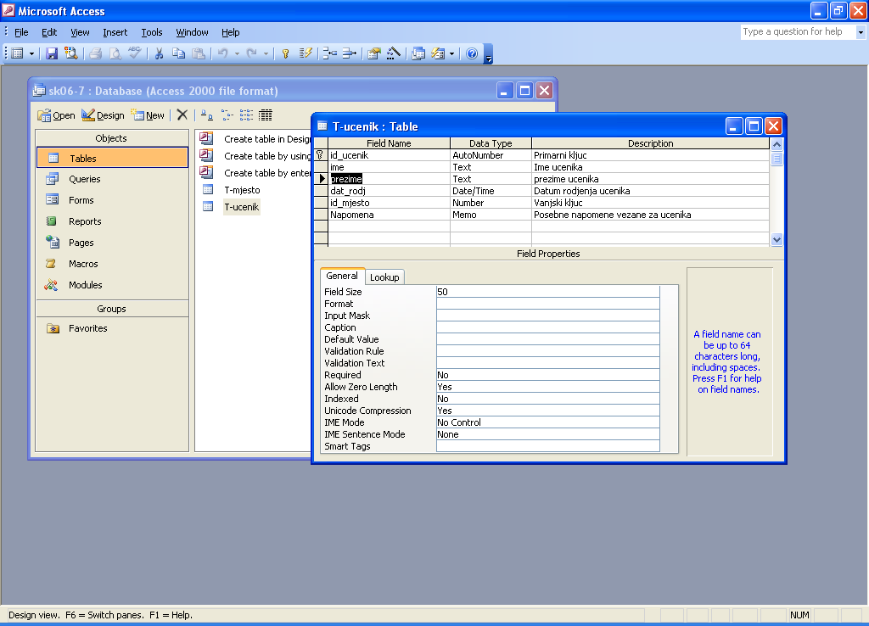

- TABLICE

- Skup podataka o jednoj određenoj temi (kupci, narudžbe…)
Koristeći odvojene tablice za pojedine teme znači da podatke spremamo samo jedanput i tako baza postaje učinkovitija i smanjujemo greške pri unosu.

TABLICA - 2 pogleda:

- POGLED DIZAJNA – kreiranje tablice
- Određujemo što će određena tablica predstavljati, koje podatke će imati (stupce), koji su tipovi podataka u određenom stupcu….
- POGLED PODATKOVNOG LISTA – popunjavanje tablice podacima

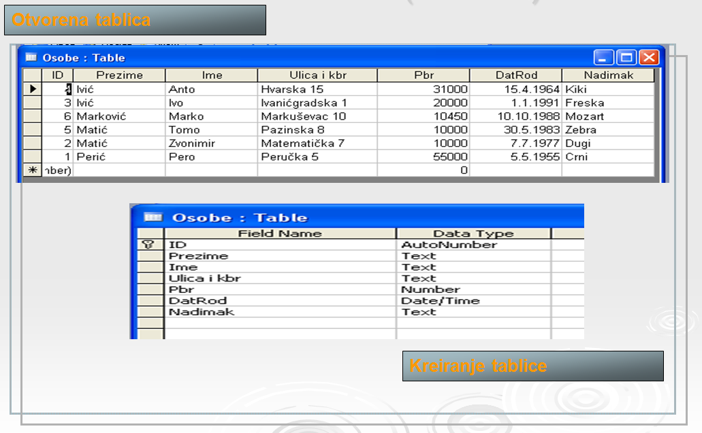

Tablica je organizirana u stupce (polja-eng. columns, fields) i redke (rekorde).

ZADAĆA:
OSMISLITI DIZAJN NA PAPIRU ZA NEKU BAZU SA NJENIM ELEMENTIMA – TABLICE – SVAKA TABLICA ENTITETE I ATRIBUTE

Izrada tablice za unos podataka

U prvi stupac upisujete nazive polja a u drugi upisujete koji tip podataka se može pohraniti u to polje (text, broj, datum itd.)

TIPOVI PODATAKA

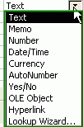

Tekst – slova, brojke, simboli, prazna mjesta; do 255 znakova
Memo – do 65.535 znakova (za bilješke i duge opise)
Number – brojčani znakovi (. odvaja tisućice , odvaja decimale - za negativni broj)
Date / Time – datum i vrijeme
Currency – valuta, 4 decimale
AutoNumber (Samonumeriranje)– automatski dodjeljuje jedinstvene brojeve od 1 do n za svaki slog baze podataka: nije dozvoljeno ručno mijenjanje
Yes/No – true ili false
OLE object – sadrži objekte drugih programa (Excel, Word, zvuk, slika…)
Hyperlink – veza s drugim elementima; sadrži mail adrese i URL adrese datoteka na računalu u mreži ili na Internetu
Lookup wizard – tekstualno polje koje se popunjava podacima iz polja neke druge tablice ili iz liste zadanih vrijednosti

OPISI

- za svako polje je moguće unašanje opisa u kolonu Description

primarni ključ – polje ili grupa polja kojima su vrijednosti istog značenja

Kada ste to napravili zatvorite taj prozor gdje ste pravili tablicu i kada vas pita da li želite spremiti promjene koje ste napravili kliknite na Yes i upišite naziv tablice (npr. Osobe). Zatim ćete biti obavješteni da nije definiran primarni ključ i da li ga želite stvoriti. Kliknite na Yes.
Zatim otvorite stvorenu tablicu i unesite neke podatke. Evo primjera kako popuniti tablicu. (Brojevi pod poljem ID se automatski dodaju.)

OBJAŠNJENJE POLJA:

- Field Size (VELIČINA POLJA)– Memorijska veličina polja. Ovisi o tipu podataka, može biti i manja od maksimalne kod nekih tipova

- Format – Format u kojem će se podatak prikazati pri gledanju (možemo ga mijenjati kod brojeva, Date/Time, valuta, i Yes/No polja.)

- Input Mask (ULAZNA MASKA) – Ograničava nam mogućnost unosa tj. osigurava upis uvijek u istom obliku (najkorisnije kod datuma)

- Caption (OPIS) – Tu upisujemo ime polja koje će se koristiti u Datasheet View-u ili u Labelima u formama (npr. imamo polje čije je ime Š_djel a mi želimo da se radi lakšeg snalaženja prikazuje ime Šifra Zaposlenog)

- Default Value (ZADANA VRIJEDNOST) – Vrijednost koja će biti automatski upisana u polje ako ga mi pri unosu ostavimo nedirnuto

- Validation Rule (PRAVILO POTVRDE VALJANOSTI) – Omogućuje nam ograničavanje vrijednosti polja

- Validation Text (TEKST POTVRDE VALJANOSTI) – Tekst koji se javlja ako Validation Rule / PRAVILO nije ispunjeno

- Required (POTREBNO) – Ako je ova opcija uključena ovo polje obavezno mora imati neku vrijednost u sebi

- Allow zero Length (Dopusti nultu duljinu) – broj nula koje će se unijeti u polje

- Indexed (INDEKSIRANO) – ubrzava čitanje informacija u polje; sva polja primarnog ključa automatski su indexirana

- Smart tags (pametne oznake)
- Text Align (poravnanje teksta)

ZADATAK 1:

Kreirati novu bazu podataka Škola i u njoj tablicu Učenici.

( Odabrati rad u Design View i definirati sljedeća polja prve tablice ove baze podataka:
- Šifra učenika - tip polja Auto Number
- Ime uč - tip Text, duljine 15 znaka
- Prezime uč - tip Text, duljine 20 znaka
- Adresa - tip Text, duljine 25 znaka
- Mjesto stan - tip Text, duljine 15 znaka
- God. rođenja - tip Number, duljine Integer (od -32.768 do 32.767); uz opciju Validation Rule postaviti uvjet za provjeru ispravnosti unosa: >1983 a uz opciju Validation text upisati poruku koja će se pojaviti ako je pogrešan unos: Godina rođenja mora biti veća od 1983.
- Vrsta škole - kao tip polja odabrati Lookup Wizard koji omogućuje definiranje padajućeg popisa; u 1. koraku odabrati I'll type in the values that I want, zatim postaviti broj stupaca na 1 i u sljedećem koraku kliknuti na Finish. Zatim na kartici Lookup, uz opciju Row Source upisati vrijednosti koje će se pojaviti u padajućem popisu, a to su: gimnazija; tehnička; upravna; elektro; trgovačka
( Polje Šifra učenika postaviti da bude primarni ključ (Primary Key). Svaka tablica mora imati primarni ključ!!! Access neće dozvoliti da se vrijednosti polja iz primarnog ključa dupliciraju! Vrijednost primarnog ključa omogućuje identificiranje svakog sloga u bazi podataka,a time i izravan pristup do tog sloga.

( Spremiti tablicu pod imenom Učenici
- Prebaciti se u Datasheet View (izbornik View ili Toolbar) i upisati 10 slogova u ovu tablicu baze podataka. Vrijednosti polja Vrsta škole odabrati iz padajućeg popisa!

- Opet spremiti tablicu, da se spreme i upisani slogovi.

ZADATAK 2:

Kreirati novu bazu podataka Poduzeće i u njoj tablicu Zaposlenici (skripta str.16)

ZADATAK 3:
Kreirati novu bazu podataka Poduzeće i u njoj tablicu Zaposlenici ?=)(?)(=?()?=(/)?

Kod polja godine imate Number. Ako kliknete na to onda ćete imati mogućnosti isto Field size i odabrati maksimalnu veličinu broja.
Iako možda polje godine nisu namjenjene za ovakva formatiranja ali ako npr. napišete još jedno polje u tablici i nazovete ga Zarada te postavite Number možete pod format izabrati i valutu. Npr Euro. Također možete pod Decimal places odabrati koliko decimalnih mjesta želite omogućiti. Isto kao i kod texta možete izabrati Default value, i odabrati Yes i No pod Required.
Kod polja gdje možete izabrati Yes/No imate opciju da li želite da bude True/False, On/Off i Yes/No. I vrlo korisno Default value gdje možete postaviti koja će biti vrijednost Yes ili No ako se kod unosa podataka ništa ne odabere.

